# Ausdrucksstark, dynamisch, vielseitig: karriere.at launcht neuen Markenauftritt

**Das Grün ist satter, die Farbpalette größer: karriere.at zeigt sich mit dem völlig neuen Markenauftritt dynamisch und vielseitig wie die moderne Arbeitswelt. Nur der bekannte Claim „Willst du. Kannst du.“ bleibt unverändert. Die neue Kampagne stellt das individuelle Potential in den Mittelpunkt.**

Wien, 29.4.2025 – 2004 in Linz als Jobplattform gegründet, ist karriere.at über 20 Jahre nach dem Online-Gang viel mehr als das: karriere.at ist zur zentralen Anlaufstelle bei Fragen rund um Karriere, Arbeitsleben und berufliche Weiterentwicklung geworden. Bis zu 1,3 Millionen Menschen nutzen die Website monatlich, suchen nach Jobs, informieren sich über Arbeitgeber und erfahren alles Wichtige über Bewerbung und Arbeitsleben.

„karriere.at setzt seit mehr als 20 Jahren Maßstäbe im digitalen Recruiting in Österreich. Wir sind als verlässlicher und vertrauenswürdiger Partner für Jobsuchende und Arbeitgeber am heimischen Arbeitsmarkt fest verankert – 85 Prozent der Erwerbsfähigen in Österreich kennen uns. Unser neuer Markenauftritt ist Ausdruck unserer Weiterentwicklung. Wir schaffen damit die besten Voraussetzungen für die Zukunft“, so Georg Konjovic, CEO bei karriere.at.



Dynamische Farbwelt, neue Schrift, neues Logo

Die visuelle Markenidentität wurde grundlegend überarbeitet und weiterentwickelt. Zentrales Gestaltungselement und Ursprung des Designkonzepts ist das Prisma: Es strahlt in vier leuchtenden Farben (Grün, Blau, Lila, Gelb) und transportiert die Vielzahl an Möglichkeiten sowie die Dynamik der modernen Arbeitswelt. Das Prisma findet sich auch in der bewegten Logovariante wieder. Wesentlicher Bestandteil der neuen Designwelt ist außerdem die klare und plakative Typographie sowie ein neuer Illustrationsstil, der in Kombination mit Fotos zum Einsatz kommt.

Ein Bild, das Text, Schrift, Logo, Zubehör enthält.
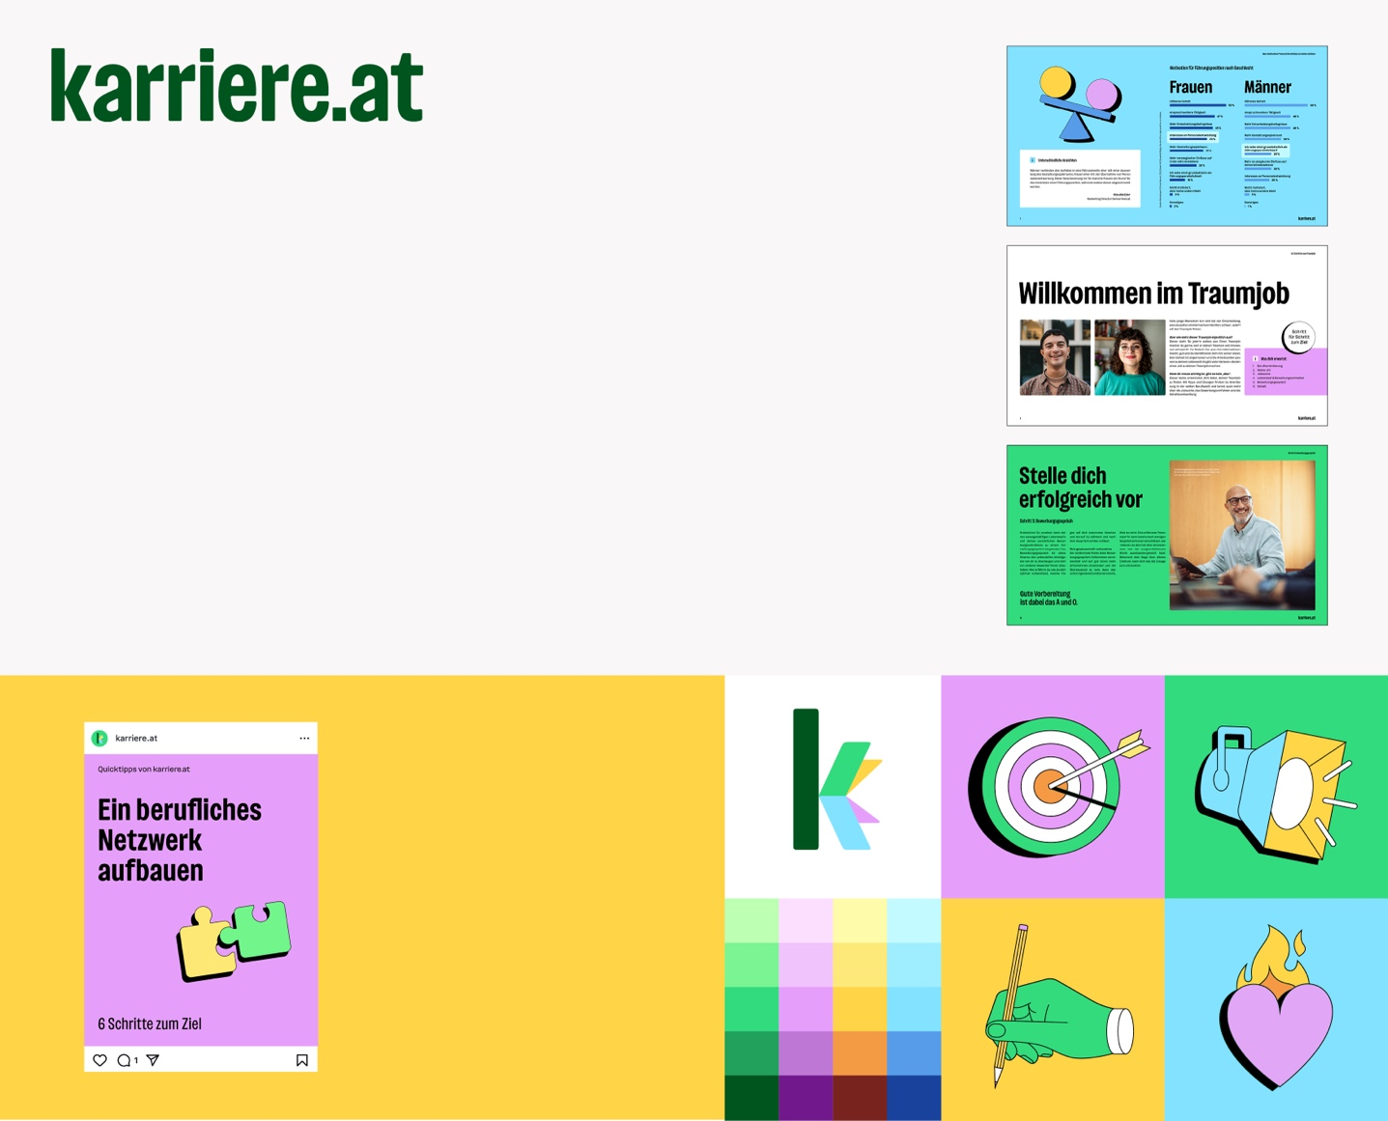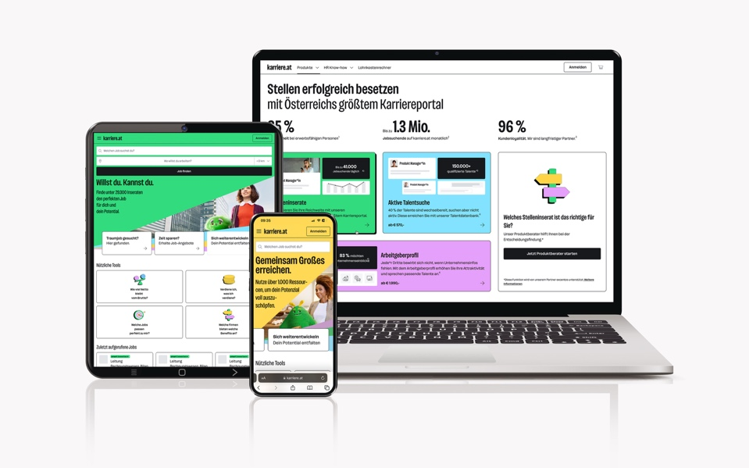

Für die Rundum-Erneuerung der Marke zeichnet die Agentur Bold mit Sitz in Kopenhagen verantwortlich, die Teil der nordischen Agenturgruppe „The North Alliance“ ist. Neben der Erneuerung der visuellen Markenidentität wurde auch die Markenpositionierung geschärft und weiterentwickelt. In ihrem Zentrum steht die Unterstützung von Talenten in allen Phasen ihres Berufslebens – von der Jobsuche bis zur Weiterentwicklung.

Kampagne stellt individuelles Potential in den Mittelpunkt

[Ein Bild, das Kleidung, Menschliches Gesicht, Person, Tisch enthält.
](https://www.youtube.com/watch?v=au7hatUSDj8)Die neue Kampagne inspiriert Menschen, ihr persönliches Potential zu erkennen und zu nutzen. Im Zentrum steht die Botschaft: „Gemeinsam könnt ihr Großes erreichen, du und dein Potential!“ Für manche bedeutet das, im ersten Job auf sich aufmerksam zu machen, für andere, Privatleben und Beruf bestmöglich zu vereinen, für wieder andere, befördert zu werden und mehr Verantwortung zu übernehmen. Das individuelle Potential wird dabei mithilfe von animierten Charakteren visualisiert.

Damit beauftragt hat karriere.at die österreichische Agentur Dodo, die unter der Leitung von Katharina Maun und Georg Feichtinger für Idee und Produktion verantwortlich war. Die neuen Spots und Werbemittel werden in einer Multi-Channel-Kampagne (TV, Online und Digital Out of Home) erstmals von Mai bis Juni 2025 österreichweit zu sehen sein.

„Erwerbsfähige in Österreich verfolgen unterschiedliche Karriereziele, von der Beförderung zur Führungskraft über die fachliche Weiterentwicklung bis zum Spaß an der Arbeit. In einer Umfrage von karriere.at gaben gerade einmal 7 Prozent an, dass sie keine Karriereziele haben. Wir wollen alle Menschen dabei unterstützen, ihr individuelles Potential voll zu entfalten!“, so Claudia Eder, Director Marketing bei karriere.at.

Im [Brand-Film](https://www.youtube.com/watch?feature=shared&v=c7LrlQLFq3E) erfahren Sie noch mehr zum neuen Markenauftritt von karriere.at.

Über karriere.at

Die karriere.at GmbH ist ein 2004 in Linz gegründetes Digitalunternehmen. Es betreibt mit karriere.at eine Online-Plattform zur Jobsuche und beruflichen Weiterentwicklung, die mit bis zu 1,3 Millionen monatlichen Besucher*innen zu den erfolgreichsten in Österreich zählt. Unternehmen können auf karriere.at Stelleninserate veröffentlichen, sich als Arbeitgeber positionieren und auf eine Talentdatenbank mit über 150.000 Lebensläufen zugreifen.

Das Unternehmen ist Teil der norika group und beschäftigt aktuell rund 250 Mitarbeiter*innen in Linz und Wien.

**Rückfragehinweis:**

karriere.at

Maresa Mayer, PR-Managerin  
+43 664 9657683, Maresa.Mayer@karriere.at

www.karriere.at